### 验证码系统开发文档

### v0.1

作者：踏月 503718696@qq.com

1. 设计目标

验证码系统必须实现统一接口生成和验证验证码，最少能生成三种以上验证。

1. 技术要求

Java语言

策略设计模式

1. 编码规范

验证码系统类图

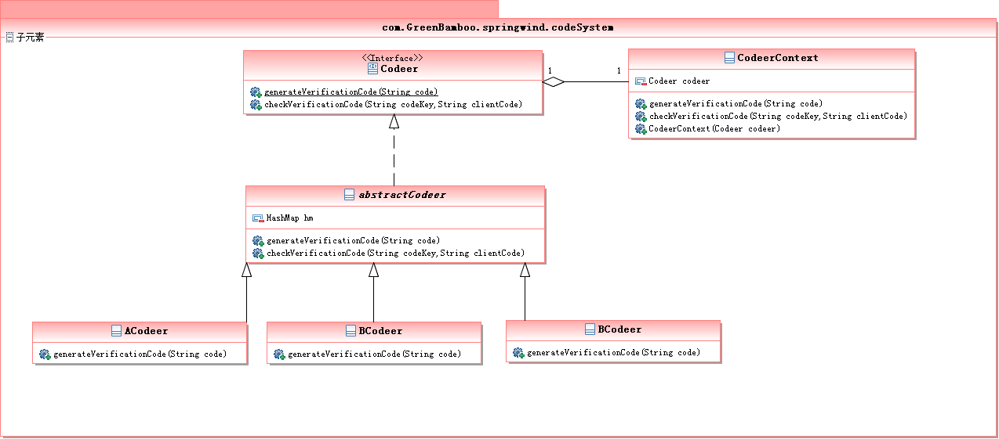

包名规范：com.GreenBamboo.springwind.codeSystem

接口规范：Codeer

抽象类规范：abstractCodeer

具体类规范：ACodeer、BCodeer、CCodeer、CodeerContext

注释规范：除了单个单词setter、getter函数不用注释外，其他都必须详细注释。

1. 测试规范

包名规范：com.GreenBamboo.springwind.codeSystem.test

测试类规范：ACodeerTest、BCodeerTest、CCodeerTest

测试函数规范：functionNameTest()

测试资源规范：

1.名称规范：ClassTest_res_number.format 例如：ACodeerTest_res_1.txt

2.凡是单个测试类多个资源或者资源使用方式复杂必须撰写使用指南。

3.包名规范：com.GreenBamboo.springwind.codeSystem.test.res

测试报表规范：

包名规范：com.GreenBamboo.springwind.codeSystem.test.report

测试bug版本命名规范：

测试报告采用Microsoft Excel 工作表 (.xlsx)文件类型

ClassTest_bug_report.xlsx

|  |  |
| --- | --- |
| XClass测试报表 | |
| 测试函数名称 | 是否通过 |
| functionATest() | 通过 |
| functionBTest() | 不通过 |

测试pass版本命名规范：

ClassTest_pass_report.xlsx

|  |  |
| --- | --- |
| XClass测试报表 | |
| 测试函数名称 | 是否通过 |
| functionATest() | 通过 |
| functionBTest() | 通过 |

注：通过用绿色表示，不通过用红色表示。项目下有报告模板下载。